الاسم
المؤهل
التخصص
المستوى
الرقم العام
الرقم الخاص
سنوات الخدمة
المدرسة
السنة الدراسية
الفصل الدراسي
مواد التدريس
فصول التدريس
عدد الحصص
العنوان


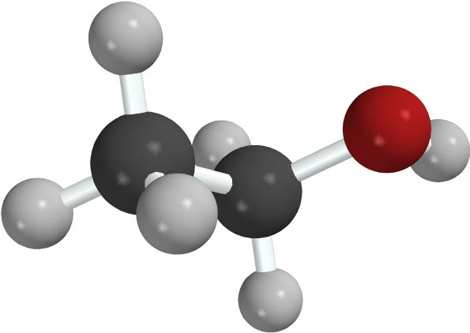
بيانات معلمة العلوم

